Муниципальное общеобразовательное учреждение
средняя общеобразовательная школа №11 имени С.К. Костина

ОБРАЗОВАТЕЛЬНАЯ ЭКСКУРСИЯ
в лабораторию ФГКУ комбинат «Темп» Росрезерва

Автор – разработчик:
Соловьева Наталья Леонидовна,
учитель химии

г. Рыбинск
25 апреля 2017 года

Образовательная экскурсия проводится в рамках уроков химии по учебному материалу 9 класса раздела «Органические вещества» по теме «Природные источники углеводородов. Нефть, продукты её переработки и их практическое использование».
Экскурсия проходит в лаборатории комбината «Темп» Росрезерва, расположенного в микрорайоне школы. Экскурсии предшествует изучение учебного материала по теме «Природные источники углеводородов. Нефть, продукты её переработки и их практическое использование». Экскурсию на предприятии проводят их сотрудники и специалисты. Во время экскурсии школьники наблюдают за различными физико-химическими опытами с летним дизельным топливом А-02-305 ГОСТ.
Экскурсия может быть как самостоятельным мероприятием (в рамках конкретного урока), так и во внеурочной и внеклассной деятельности по профориентации школьников.

Категория участников: учащиеся 9 класса общеобразовательной школы
Характер: универсальная
- образовательная как расширение учебного материала уроков химии;
- профориентационная для внеклассной и воспитательной работы.
Условия организации и проведения:
- соответствие учебному материалу предмета «химия» в 9 классе по разделу «Органические вещества»,
- перечень и порядок посещения объектов – физико-химическая лаборатория,
- разработка заданий для учащихся (в процессе экскурсии учащиеся фотографируют, задают вопросы, делают записи и зарисовки),

- экскурсионное обслуживание (школа согласует вопросы возможности посещения учащимися данного предприятия. По комбинату «Темп» экскурсию проводит ее сотрудник – заведующая лабораторией),
- сопровождение во время маршрута осуществляет учитель химии,
- оформление необходимых разрешительных документов (Приказ по школе со списком участников экскурсии и распределением зон ответственности педагогов),
- инструктаж участников о правилах поведения во время экскурсии и по пути следования к месту проведения экскурсии, соблюдение норм безопасности на территории предприятия. Из числа учеников назначаются «направляющий» группы (тот, кто находится всегда рядом с учителем, идущим впереди) и «замыкающий», идущий последним рядом со вторым учителем,
- продолжительность мероприятия: время следования до предприятия и обратно 30 минут, время проведения экскурсии по территории - 30 минут.
Цель: Формирование у учащихся представлений о природных источниках углеводородов на примере нефти, продуктов ее переработки и применении их в народном хозяйстве.
Задачи: познакомить учащихся с технологией процесса физико-химических опытов с летним дизельным топливом А-02-305 ГОСТ

Информация, предшествующая экскурсии
На уроке по теме «Природные источники углеводородов. Нефть, продукты её переработки и их практическое использование» ученики знакомятся с материалом следующего содержания:
Нефть - природный источник углеводородов. Фракционная перегонка, или ректификация. Бензин, дизельное топливо, керосин и другие фракции нефти и их практическое использование. Способы защиты окружающей среды от загрязнения нефтью и продуктами её переработки.
Экскурсионная справка - информация, краткий рассказ о Федеральном государственном казенном учреждении комбинате "Темп" Росрезерва управления федерального агентства по государственным резервам по центральному федеральному округу (ФГКУ КОМБИНАТ "ТЕМП" РОСРЕЗЕРВА), основным видом деятельности которого является хранение и складирование продукции, (проведение работ, связанных с использованием сведений, составляющих государственную тайну).

Ход экскурсии
Экскурсия начинается у входа на территорию предприятия. Экскурсию проводит заведующая лабораторией предприятия «Темп». Она инструктирует учащихся о правилах поведения на территории предприятия и в лаборатории.
Из рассказа работника предприятия ученики узнают, что:
1. В зависимости от условий применения устанавливаются три марки дизельного топлива:
Л (летнее) - рекомендуемое для эксплуатации при температуре окружающего воздуха О °С и выше;
3 (зимнее) - рекомендуемое для эксплуатации при температуре окружающего воздуха минус 20 °С и выше (температура застывания топлива не выше минус 35 °С) и минус 30 °С и выше (температура застывания топлива не выше минус 45 °С);
А (арктическое) - рекомендуемое для эксплуатации при температуре окружающего воздуха минус 50 °С и выше.
1.2. По содержанию серы дизельные топлива подразделяются на два вида:
I - массовая доля серы не более 0,2 %;
II - массовая доля серы не более 0,5 % (для марки А не более 0,4 %).
В отличие от двигателя внутреннего сгорания, в дизельных двигателях отсутствует свеча зажигания, так как смест дизельного топлива с воздухом воспламеняется только в результате сжатия. Поэтому дизельные двигатели должны быть хорошо отрегулированы, чтобы полиароматические углеводороды, входящие в состав топлива, успевали полностью сгореть.
В ходе экскурсии в лаборатории учащиеся увидят:
- опыты по проверке топлива на отсутствие (присутствие) водорастворимых кислот и щелочей с помощью индикаторов (метилоранжевый, фенолфталеин)
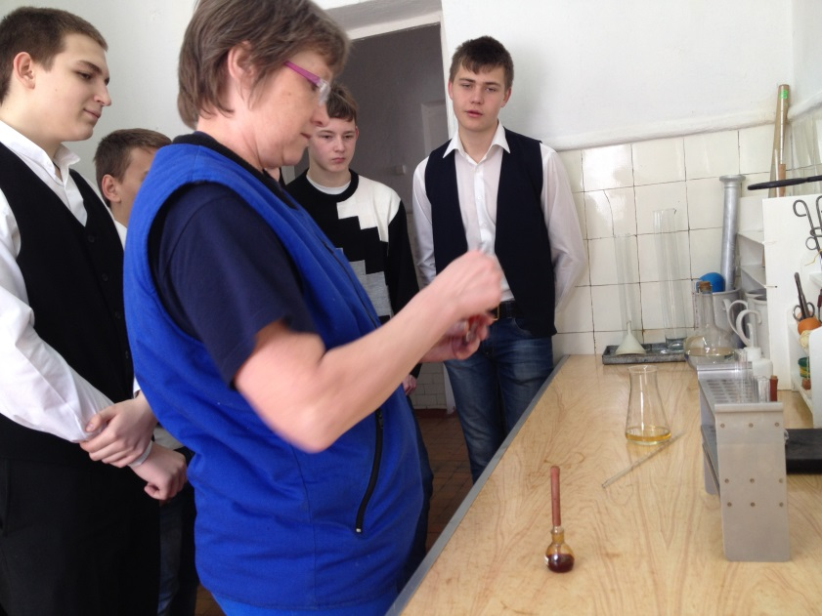
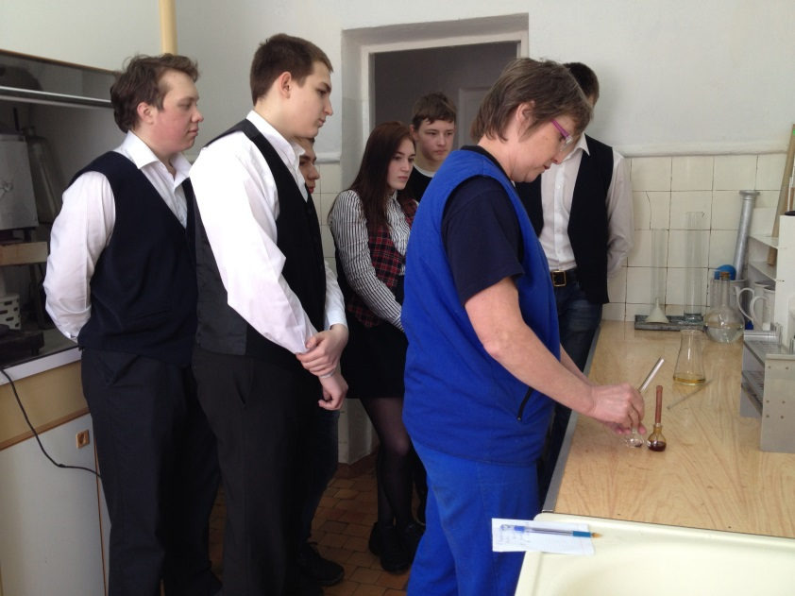
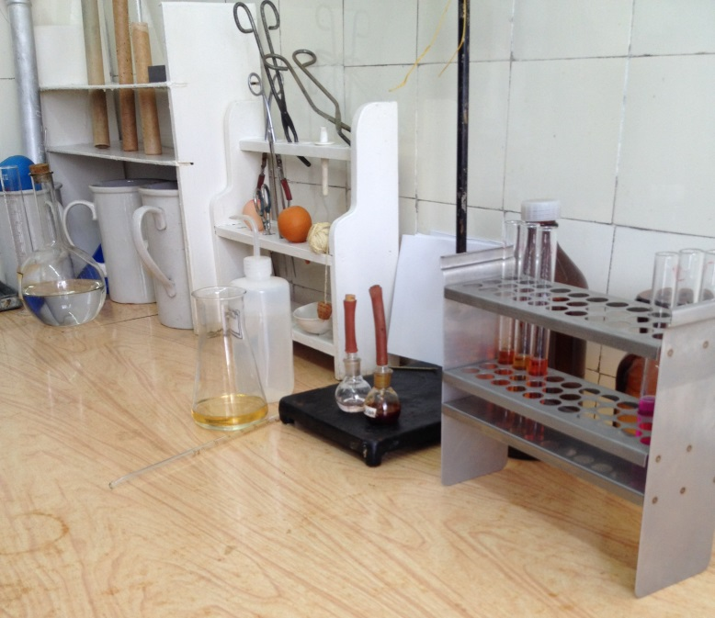
- опыт по определению серы в топливе (с помощью современной техники) w(S) = 0,2%
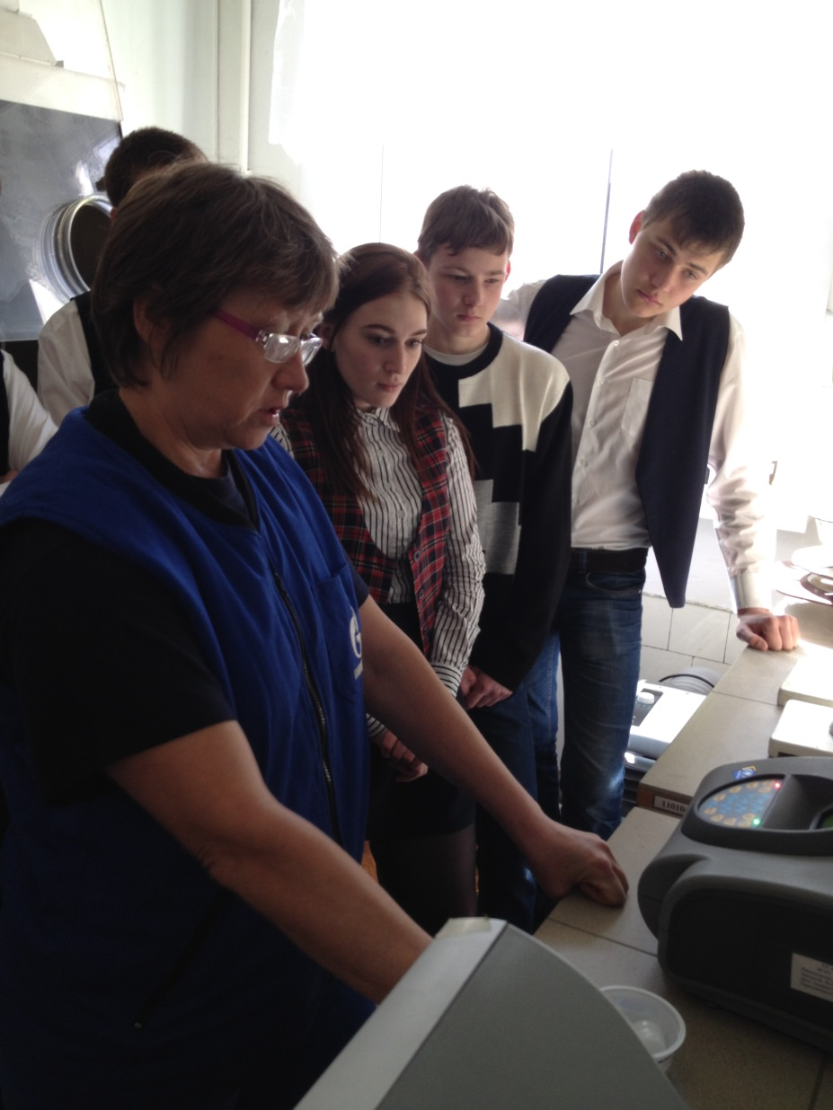
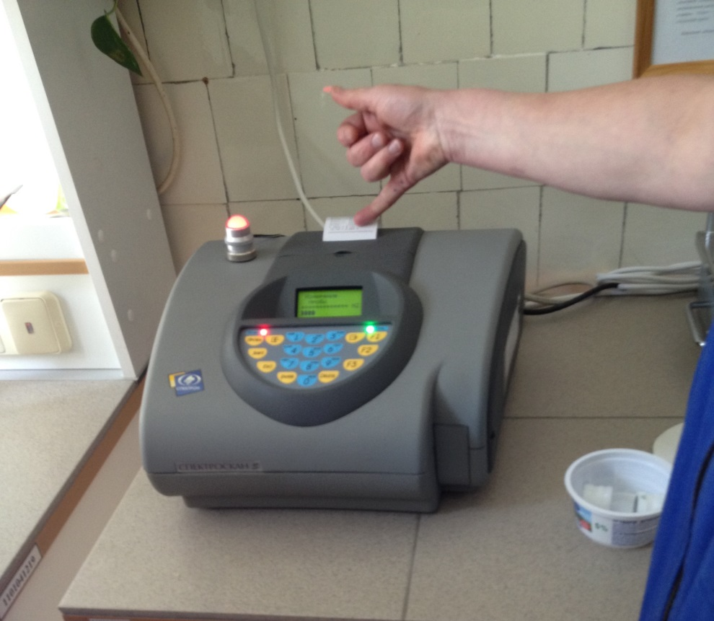

- опыт по определению температуры вспышки в топливе (уровень пожароопасности) – определение низшей температуры, при которой образуются пары газа при взаимодействии с воздухом.
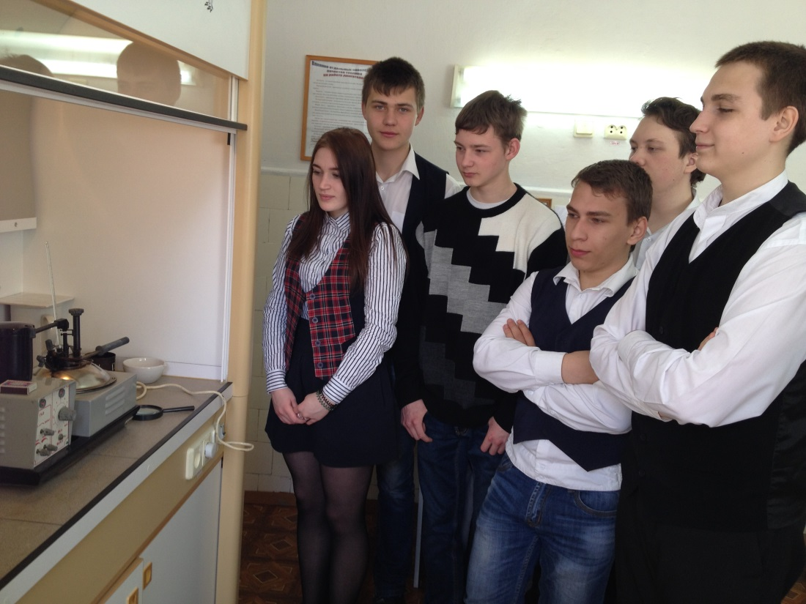
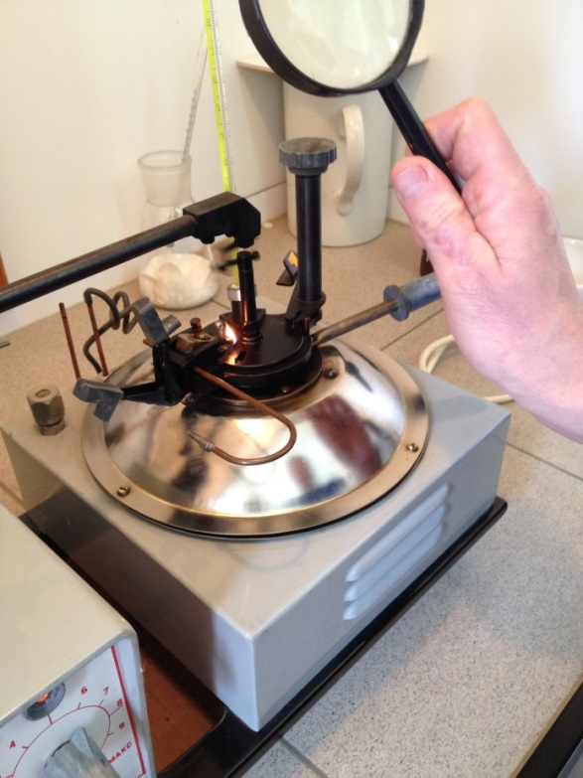
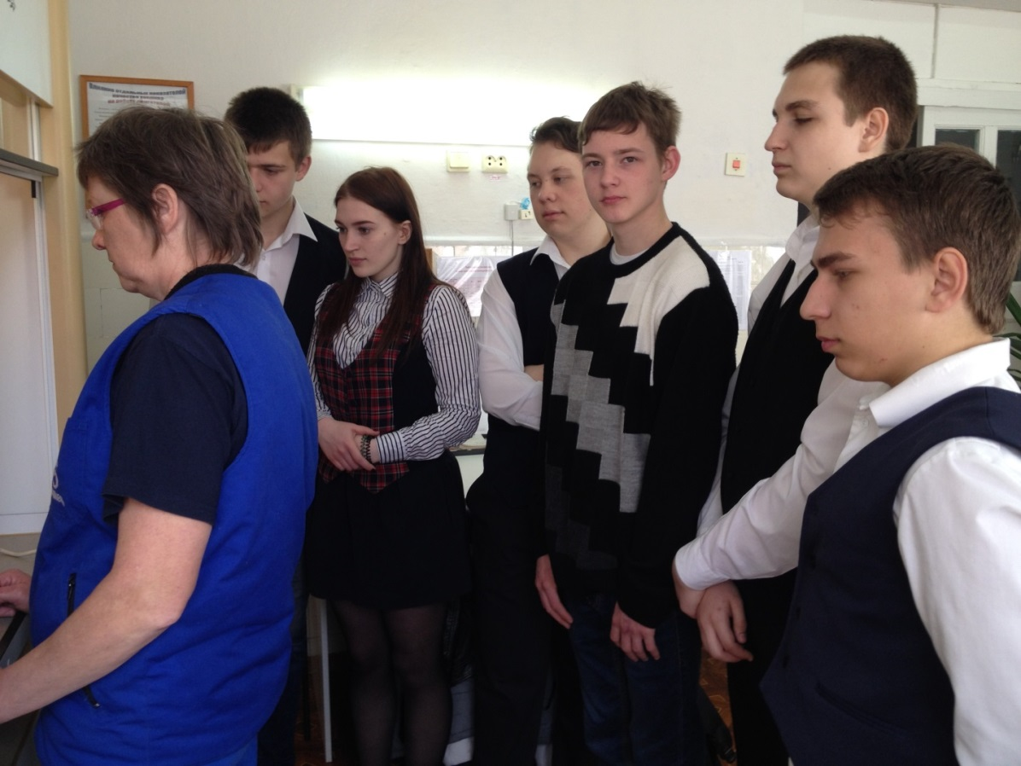
Дополнительная информация
Данная экскурсия рекомендуется не только учителям химии. Она может быть проведена классными руководителями 9-11 классов в рамках внеклассной работы как образовательное событие профориентационной направленности.

